Bew.fugenpr. 2700 mm SBS Typ 317 M-Star Aluminium eloxiert edelstahloptik 3 mm versetzt versenkt gebohrt
Küberit Profile Systems

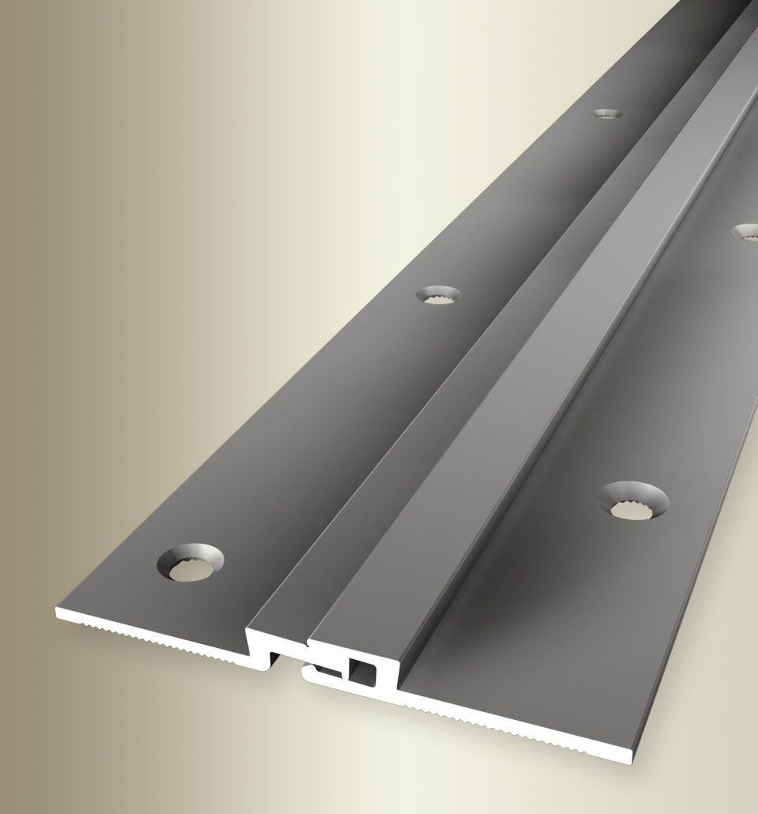Eigenschaften
GTIN:
4019907290151
HAN:
3173170325
Farbton
silber
Oberfläche
eloxiert
Profilart
Bewegungsfugenprofil
Werkstoff
Aluminium
Breite (mm)
54,00
Höhe (mm)
4,50
Länge (mm)
2.700,00
Befestigung
schrauben, selbstklebend
Brandverhalten
A1
Farbtonbezeichnung Hersteller
F2 edelstahloptik

